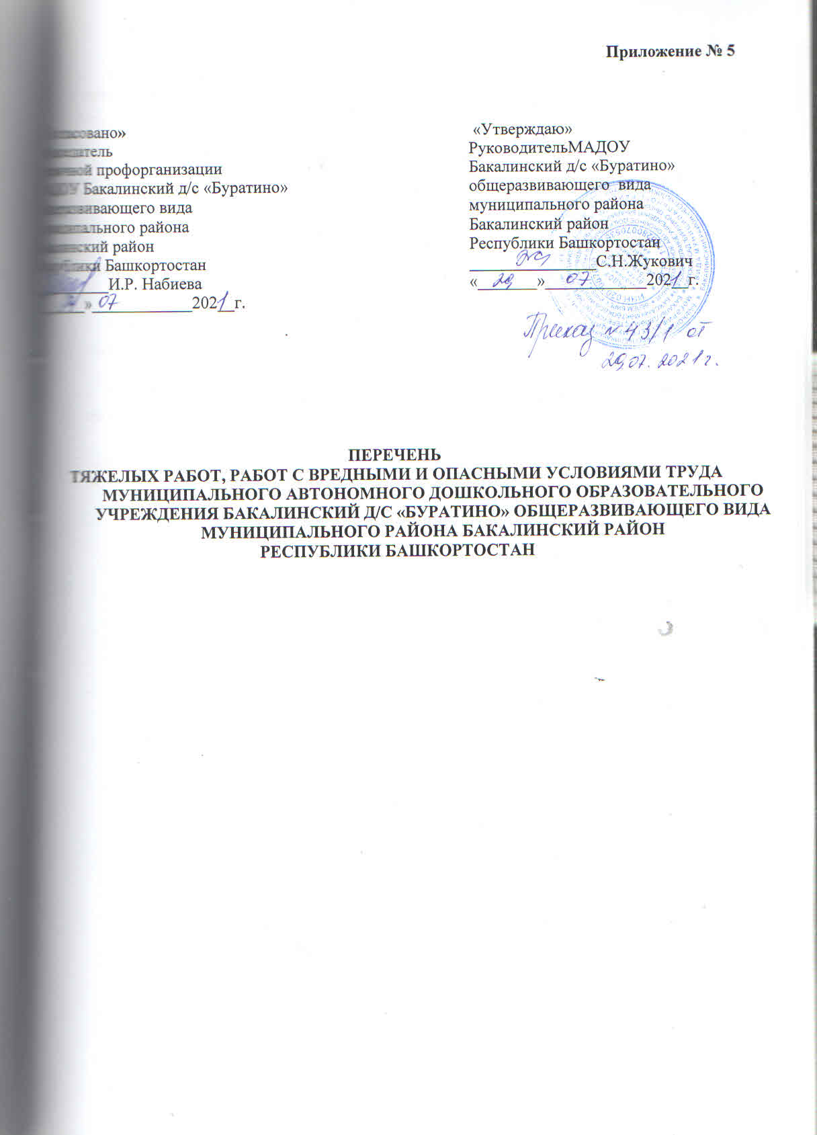

Виды работ с тяжелыми и вредными условиями труда, на которых устанавливаются доплаты до 15 процентов:

- Стирка, сушка и глажение спецодежды.

- Работы по стирке белья вручную с использованием моющих и дезинфицирующих средств.

- Работа у горячих плит, электро-жаровых шкафов, кондитерских и паро-масляных печей и других аппаратов для жарения и выпечки.

- Работы, связанные с разделкой, обрезкой мяса, рыбы, резкой и чисткой лука, опалкой птицы.

- Работы, производимые по уходу за детьми при отсутствии водопровода, канализации, по организации режима питания при отсутствии средств малой механизации.

- Все виды работ, выполняемые в учебно-воспитательных учреждениях при переводе их на особо санитарно-эпидемиологический режим работы.

